BIBLIOTECA DE LA INSTITUCIÓN EDUCATIVA FISCAL “ANDRÉS F. CÓRDOVA”
CUARENTENA LECTORA
ACTIVIDAD N° 13
FECHA: 1-04-2020
PARA: MSc .PATRICIA YÁNEZ
INFOGRAFÍA DEL DÍA INTERNACIONAL DEL LIBRO

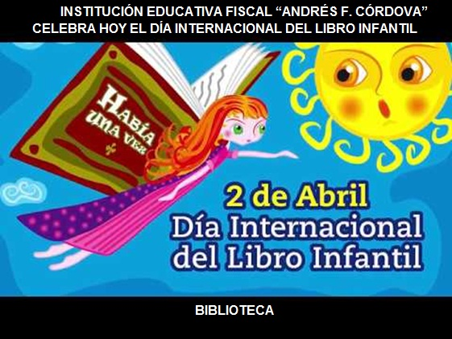

“De los diversos instrumentos inventados por el hombre, el más asombroso es el libro; todos los demás son extensiones de su cuerpo… Sólo el libro es una extensión de la imaginación y la memoria”. Jorge Luis Borges.

Lcda. Nancy Taipicaña G.
BIBLIOTECARIA

